NEZABORAVANO PUTOVANJE U ŠVICARSKU
Učenici 4.b razreda, njihovi roditelji i učiteljica vratili su se sretni i povezani velikim prijateljstvom s učenicima Hrvatske dopunske škole i njihovim roditeljima u Švicarskoj Konfederaciji (kantoni St. Gallen i Thurgau). Posjet je nastavak projekta Dječje igre i običaji Slavonije pod pokroviteljstvom MZO-a , a predstavlja prekrasan vid suradnje naših dviju škola koja omogućava njegu i očuvanje naše kulturne baštine kroz mlade generacije.
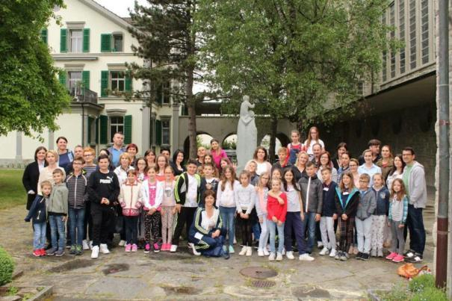

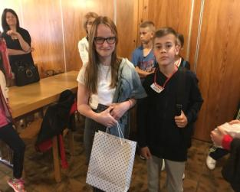
Srdačna dobrodošlica domaćina kao i obilan ručak začinjen slavonskim domaćim kolačima dao nam je snage za nastavak dogovorenog programa tijekom kojega smo predstavili dječje igre i običaje Slavonije, održali radionice izrade straničnika tehnikom „zlatovez“ s motivima slavonskih narodnih nošnji, kao i radionicu ručnog rada – zlatovez. Dio programa je bio „ Predstavi svoj talent „ na kojem su zajedničkim snagama svoje talente predstavili učenici naše škole i škole domaćina.
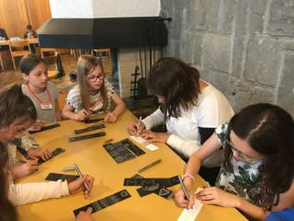

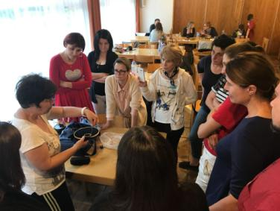
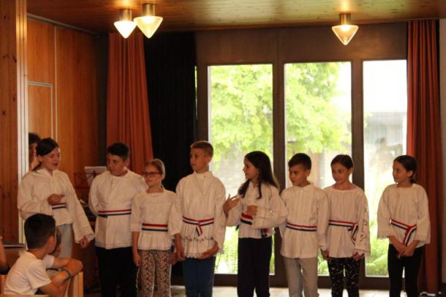

Puni dojmova s putovanja i susreta, smješteni smo u kućama naših dragih domaćina. U dva nezaboravna iduća dana upoznali smo neke od osobitosti Švicarske . Švicarsku često zovu Zemljom čokolade, a u taj naziv uvjerili smo se boravkom u tvornici čokolade Maestrani's chocolarium , čije smo slasne proizvode kušali ,ali i naučili kako se prave. Ljepote ove alpske zemlje upoznali smo na izletima na veličanstvene slapova Rajne (Schaffhausen) , kao i planinarenju u Appenzellu, obilasku gradića Appenzell i St. Gallen te nezaboravnom druženju u obiteljima.
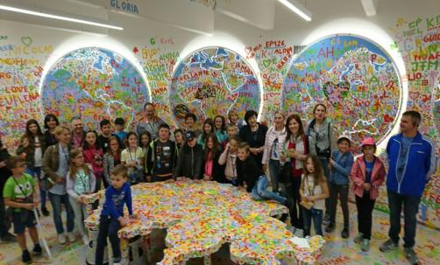
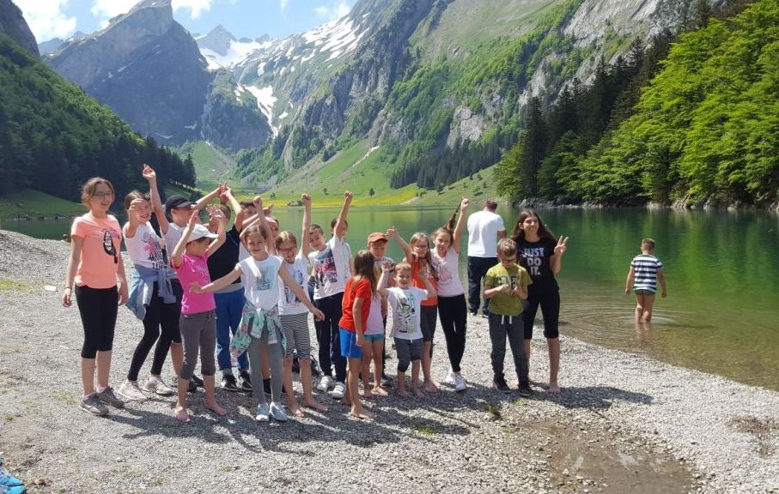
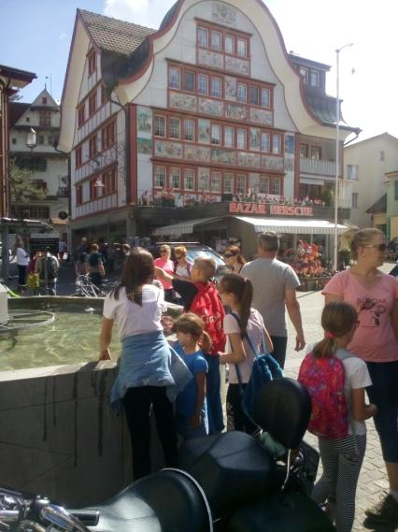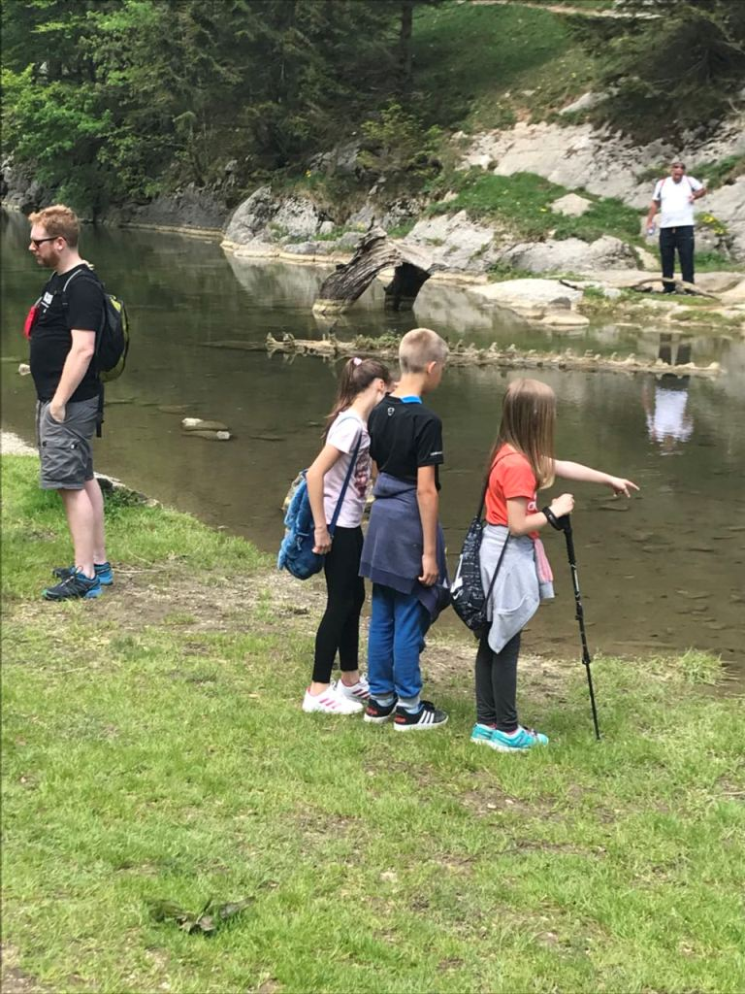

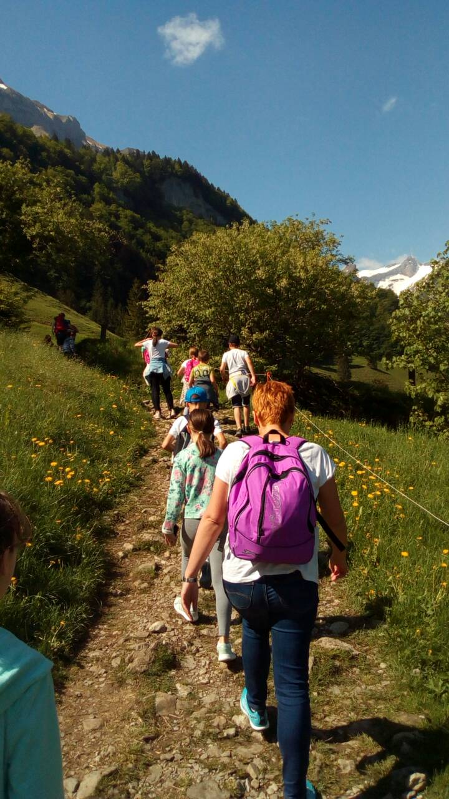

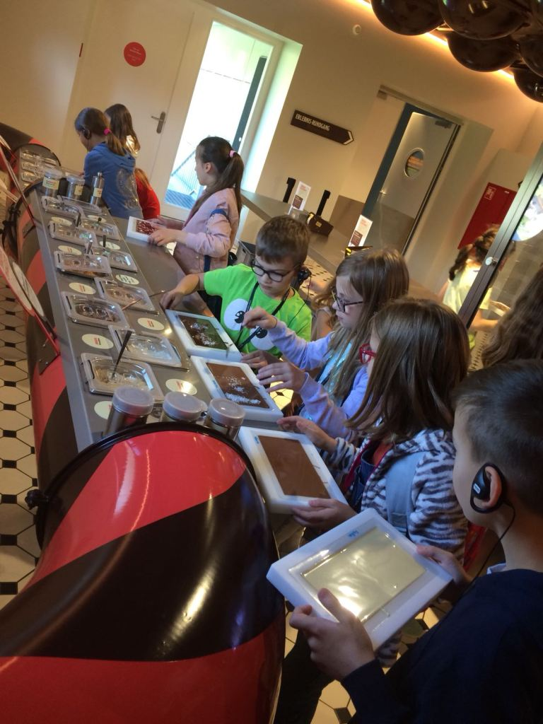
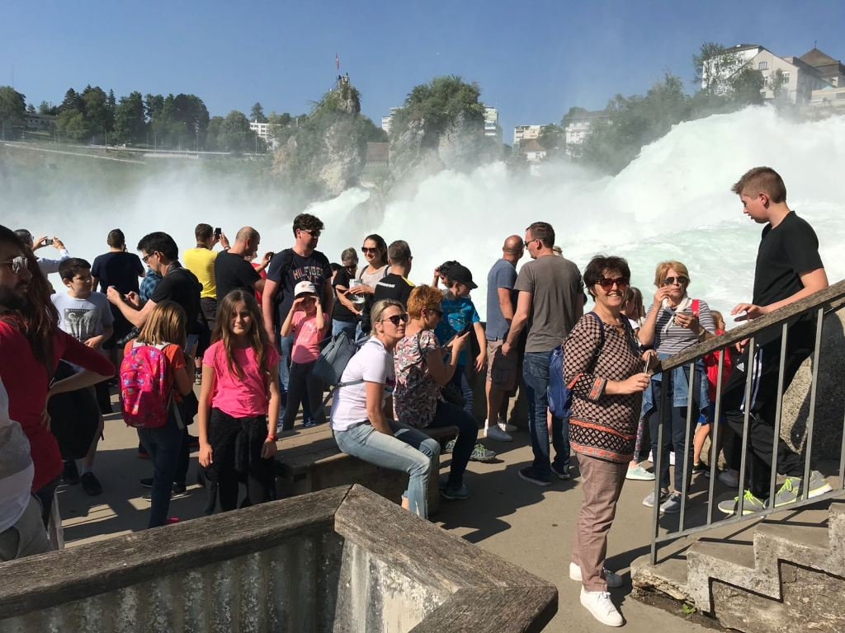

Velika hvala učiteljici Danijeli Babić, njezinim učenicima i njihovim roditeljima koji su bili predivni domaćini ovog nezaboravnog susreta, učenja i druženja i pružili nam velikodušno gostoprimstvo. Nadamo se našim prijateljima koje ćemo ugostiti u Vinkovcima! Hvala i učenicima 4.b razreda,kao i njihovim roditeljima jer bez njih ove prekrasne trenutke ne bismo doživjeli.

Zvjezdana Kelava, učiteljica 4.b

